المجلة الدولية للفنون الطبية، المجلد الثاني، العدد الأول، يناير 2020، الصفحات 162- 172.
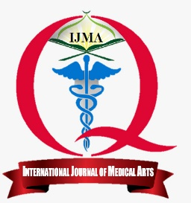 | متاح علي الموقع الالكتروني للمجلة  https://ijma.journals.ekb.eg/ | 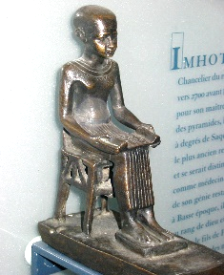
مقالة أصيلة

تأثير تعرض الأمهات للتلوث الناجم عن صناعة النسيج على الحمل ونتائجه
رانيا السيد أبوالغيط¹، عبدالرؤوف محمد عون²، علاء حامد الأرشل²
طبيب مقيم بقسم التوليد وأمراض النساء، مستشفي المحلة الكبري، وزارة الصحة، مصر¹
قسم التوليد وأمراض النساء، كلية الطب بدمياط ، جامعة الأزهر، مصر²

المؤلف المراسل: رانيا السيد أبوالغيط
البريد الالكتروني: drrania.aboelgheit@gmail.com
المعرف الرقمي للمقالة: 10.21608/ijma.2019.13351.1016
تاريخ الاستلام: 24-6-2019، تاريخ المراجعة: 20-10-2019، تاريخ القبول للنشر: 23- 10-2019، تاريخ النشر علي الموقع الالكتروني: 23-10-2019

الملخص باللغة العربية
المقدمة: في داخل مصانع النسيج، تتعرض السيدات الحوامل لتلوث ضخم بصورة حتمية. ما يمكن أن يؤدي إلي آثار ضارة علي الحمل.
الهدف من الدراسة: تقييم الآثار المحتملة علي السيدات الحوامل العاملات بمصانع النسيج، نتيجة للتعرض للتلوث داخل المصانع.
المرضي وطرق البحث: تم تصميم الدراسة الحالية لتحتوي علي مجموعة (الحالات) ومجموعة ضابطة، حيث أجريت الدراسة بمصانع شركة مصر للغزل والنسيج بالمحلة الكبري، جمهورية مصر العربية. وتكونت مجموعتي الدراسة والضابطة من 142 و 143 مشاركة علي الترتيب. ولكل من المشاركات، تم أخذ التاريخ المرضي، والقيام بالفحص السريري، وأشعة بالموجات فوق الصوتية أثناء الثلث الأول، والثاني والثالث من الحمل. وتم توثيق نتائج الحمل.
النتائج: سُجلت مضاعفات للحمل لدي 64.1% من مجموعة الدراسة مقارن بـ 16.1% من المجموعة الضابطة. وكانت المضاعفات في مجموعة الدراسة كالآتي: ارتفاع في ضغط الدم لدي 19.0%، ولادة مبكرة لدي 23.2%، ولادة طفل مكتمل النمو ولكن ناقص الوزن لدي 19.7%، وتشوهات (عيوب) خلقية لدي 2.1%. بينما في المجموعة الضابطة كانت النسب 4.9%، 7.7%، 2.8% و 0.7% علي الترتيب.
الخلاصة: خصلت الدراسة إلي أن التعرض للملموثات بمصانع النسيج يرتبط بصورة يعتد بها إحصائيا مع حدوث نتائج سلبية للحمل (مضاعفات للحمل)، ووجد ارتباط طردي ذا دلالة إحصائية بين زيادة فترة التعرض للملوثات وبين حدوث المضاعفات.

الكلمات المفتاحية: الغزل والنسيج، التلوث، المحلة الكبرى التشوهات الخلقية، انخفاض الوزن عند الولادة
هذه مقالة مفتوحة المصدر تحت رخصة المشاع الإبداعي (CC BY) الاصدار الثاني [https://creativecommons.org/licenses/by/2.0/]

